Assignment Week1 : GIt & GitHub

1.

2.

＊Git status : 用來查看目前工作目錄(working directory)中所有檔案的情形，使用此命令能看到哪些修改被暫存到，哪些文件沒有被Git tracked到，主要又分為幾種狀態。

．project file :就是原來就已經在GIT裡面並且沒有被更改過的檔案，這類型的檔案在git status中 並不會列出來。

．modified file :如果你更動任何一個project file，該檔案的狀態就會變成modified。

．untracked file :所有新增出來、還沒用git add加到project裡面的檔案，他們的狀態就會是

untracked。

．new file :untracked file被git add之後，狀態就會變成new file，commit之後就變成project file。

＊Git add : 將檔案從工作目錄移動到暫存區 (或索引) (staging Area)

＊Git commit : 將暫存區的檔案移動到儲存庫(repository)

＊Git log : 檢視Git的過往紀錄，如Commit或Clone (EX:Commit的作者是誰？什麼時候進行的？做了哪些事？)

＊Git push : 將新增的Commit推送到Github更新

＊Git remote -v : 顯示Git用來讀寫遠端簡稱時所用的網址，如果遠端版庫不止一個，會將其他協作者的遠端版本庫連結一同列出

＊Git branch : 顯示分支列表，前面有\*的就是現在的分支。

＊fork : Github會複製一份此專案的副本給你，並且你對此副本有全部的權限，此副本會存在於你的帳號下，你可以對它進行推送  
  
  
  
  
3. 註冊並登入Github帳號 -> 點選左上角頭像進入profile -> 點進Repositories -> 點擊右邊的「New」 -> 下載並開啟Gitch Bash or Shell -> cd至想要存放的路徑 ex:($ cd Desktop) ->點擊「code」將裡面的網址複製到bash ex:(<https://github.com/aptx4869520/IOS-Class.git>) -> 在網址 前面加上$ git remote add，告訴local我們的remote位置在哪裡 -> 輸入指令 $git push origin master並輸入Github的帳號密碼 -> 完成

Assignment Week1 - Basic

1. 

2.

3.

10/3 為整數Int

10.0/3.0為浮點數 Float/Double

4.

5.

6.

==

7.

8.

var 為變數 用來宣告可以更改的變數

let 為常數 用來宣告不能更改的變數

9.

\*避免使用swift語法的詞彙進行命名

\*省略不必要的詞

\*根據參數的作用來命名，而不是他們的類型

10.

如果你沒有指定值的類型，swift會自行去選擇合適的類型，稱為類型推斷(type inference)

11.

phoneNumber 類型為Int，因此無法分配String給他

Assignment Week1 - Collection

1~5.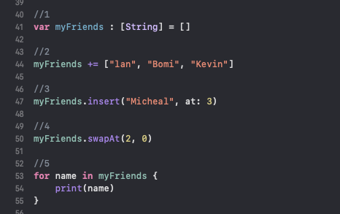

6.

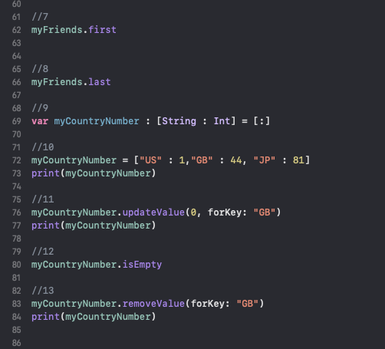

答案為nil

因為arry是從０開始算，此處只有[0...3]

7~13.

Assignment Week1 - Control Flow

1~3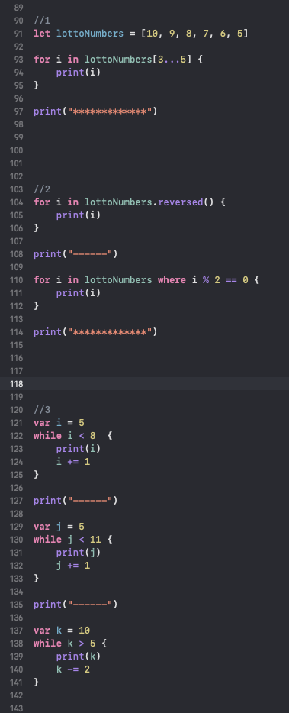

4.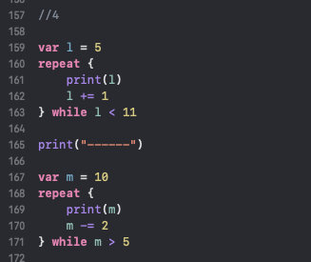

5.

區別為swift何時檢查條件，

While Loops 檢查循環代碼之前的條件

Repeat While Loops 檢查代碼之後的條件

6~7.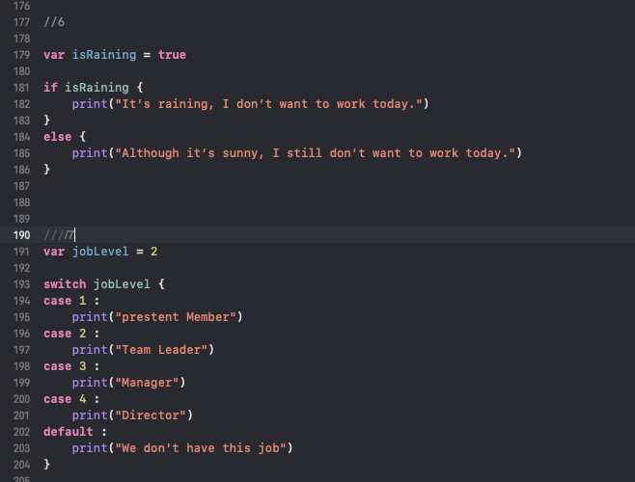

Assignment Week1 - Function

1~2.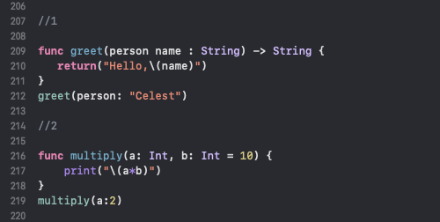

3.

Argument label 用來呼叫function的外部名稱

Parameter name 在function內部使用的名稱

4.

String

Double